Инструкция для регистрации на сайте участникам сетевой краеведческой викторины по серии книг «Библиотека ярославской семьи». Модуль «Деревни и сёла Ярославской области»
Шаг № 1 Для входа на сайт сетевой краеведческой викторины перейдите по ссылке
http://iocryb.ru:1122/mediawiki/index.php/Библиотека_Ярославской_семьи
Шаг № 2 Ознакомьтесь с правилами сетевой викторины
Шаг № 3 Для участия в сетевой викторине необходимо зарегистрироваться (создать учётную запись)
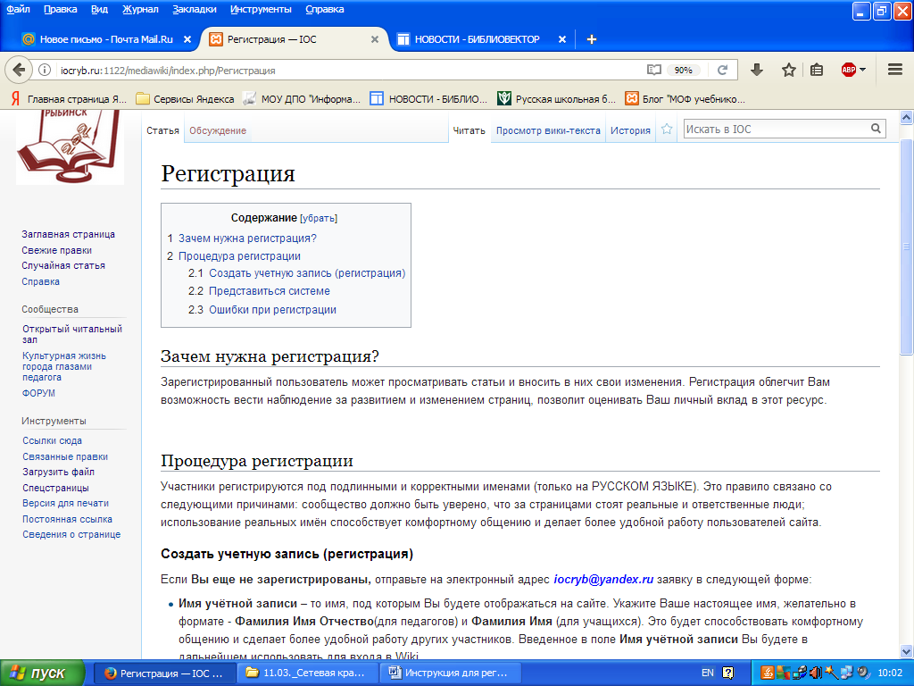

Участникам необходимо пройти регистрацию соблюдая следующий алгоритм шагов, прейдя по ссылке http://iocryb.ru:1122/mediawiki/index.php/Регистрация
Шаг № 4 Скачайте вопросы викторины нажав на ссылку «Вопросы викторины».
Шаг № 5 Впишите ответы на вопросы викторины. Подготовленный файл пришлите на электронную почту координатору игры заведующей библиотекой МОУ СОШ № 20 им.П.И.Батова Андреевой Галине Александровне (andreeva.galina.1956@mail.ru).
Шаг № 6 Оставьте свои отзывы и комментарии на странице «Обсуждение».

